Вебінар на тему «Електронні сервіси державної служби зайнятості»
11 вересня 2020 року заступник начальника відділу активної підтримки безробітних Надвірнянської районної філії Івано-Франківського обласного центру зайнятості Зоряна Станіщук провела вебінар на тему «Електронні сервіси державної служби зайнятості».

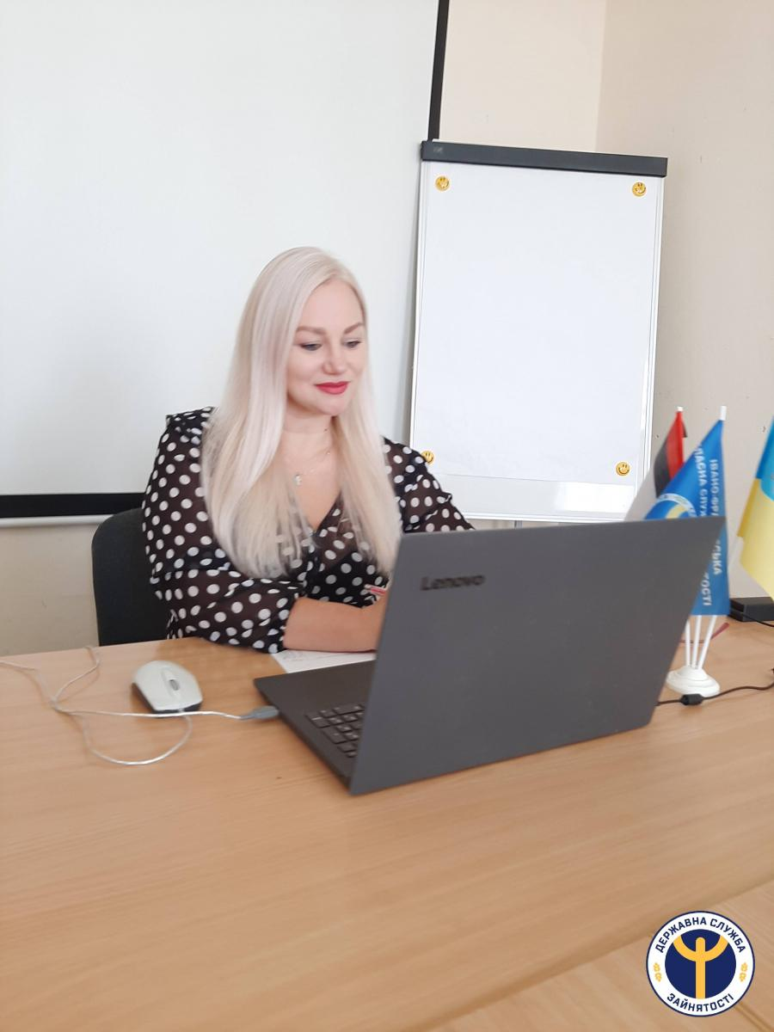
Метою даної зустрічі є надання інформації про роботу електронних сервісів державної служби зайнятості, активізація зусиль учасників щодо самостійного пошуку роботи й ефективної самопрезентації в дистанційному режимі.
«На сьогоднішньому вебінарі ви ознайомитесь з роботою електронних сервісів державної служби зайнятості, за допомогою яких можна, безкоштовно, в зручний для вас час, дистанційно, в домашніх умовах, отримати достовірну корисну інформацію щодо можливості самостійного пошуку роботи, створення власного резюме, навчання з розвитку своїх навичок, проходження тестових методик на визначення компетенцій для роботи в сфері, яка вас цікавить», - зазначила З.Станіщук.
Фахівець служби зайнятості ознайомила учасників з вебсайтом державної служби зайнятості «Єдине соціальне середовище зайнятості» (www.dcz.gov.ua) та вебсайтом Івано-Франківського обласного центру зайнятості (www.ifr.dcz.gov.ua). Поінформувала про «Платформу з профорієнтації та розвитку кар’єри» (https://profi.dcz.gov.ua ) та Освітній портал Державної служби зайнятості (https://skills.dcz.gov.ua).
З.Станіщук також порекомендувала звернути увагу на такі платформи: SkillsAcademy (skillsacademy.com.ua), на якій можна пройти дистанційне навчання за допомогою онлайн курсів «Стратегія пошуку роботи», «Як знайти роботу до душі», «Юридичні аспекти відкриття власного бізнесу» тощо; «Prometheus» (prometheus.org.ua), яка містить онлайн-курси з підприємництва «Підприємництво. Власна справа в Україні», «Як створити стартап» тощо; Coursera, яка відкрила через служби зайнятості безкоштовний доступ до своїх освітніх програм для безробітних (3 800 онлайн-курсів за вибором).
Одна з учасниць вебінару, Наталія Остап`юк, поділилась досвідом проходження даних освітніх програм, отримавши вже 8 сертифікатів.
«З платформою Coursera Ви розвиваєтесь і як особистість, і як професіонал, причому в тому темпі, що підходить саме Вам, в зручний час, де Вам зручно. Тому щиро дякую службі зайнятості за шанс отримати нові знання, адже всі ми знаємо, що знання - це найкращий капітал, яким може володіти людина», - розповіла Н.Остап`юк.
Учасники вебінару подякували працівнику служби зайнятості за цікавий та змістовний вебінар, а фахівець в свою чергу закликала активно використовувати електронні сервіси державної служби зайнятості задля їх найшвидшого працевлаштування.

